INSTRUCCIONES PARA CONSULTAR LOS PROCESOS CONTRACTUALES EN SECOP II
En este instructivo podrá aprender a consultar los contratos y convenios celebrados por la Empresa de Vivienda de Antioquia – VIVA a partir del 01 de julio de 2022 en el SECOP II.
- Ingrese a la página de búsqueda del SECOP II
https://community.secop.gov.co/Public/Tendering/ContractNoticeManagement/Index?currentLanguage=es-CO&Page=login&Country=CO&SkinName=CCE

- Verificar la entidad.
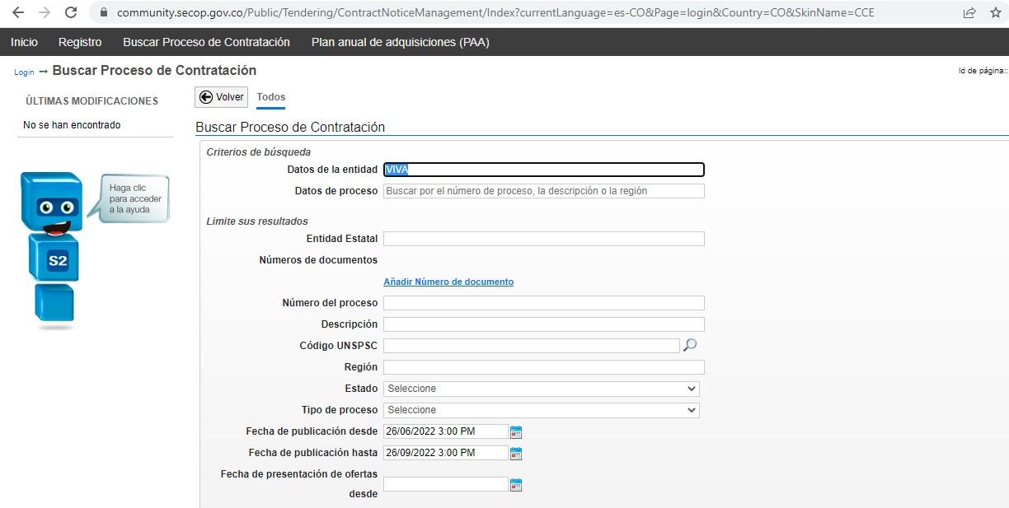

- Puede ingresar una palabra clave del objeto del contrato que desea buscar y dar clic en el botón “BUSCAR”.
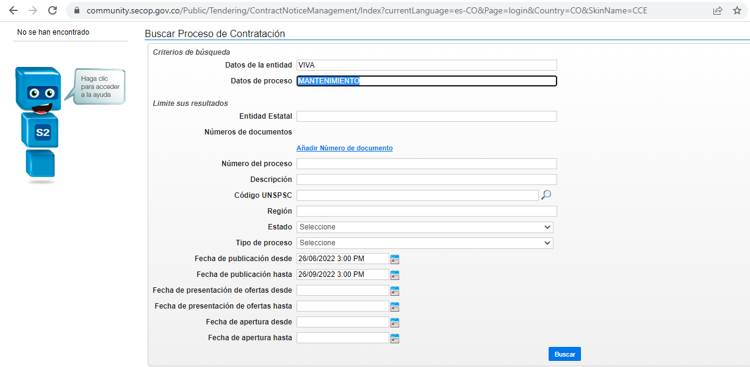

- También puede seleccionar el tipo de proceso, definir los demás parámetros de búsqueda que desee y finalmente dar clic en el botón “BUSCAR”.
